HNi65-5
乾福//金属//材料//供应//洽谈//①⑦⑦//④⑨⑦//⑦②②//⑧⑥
标准 GB/T 2042-1989
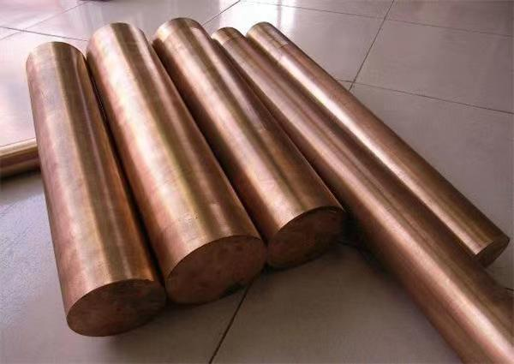特点:
HNi65-5镍黄铜具有良好的机械性能、良好的可加工性、易于焊接和钎焊、导电性、低热导率、高耐蚀性，且不倾向于腐蚀开裂。它用于船舶零件、蒸汽和水管及配件。
HNi65-5这种铜具有高耐腐蚀性、抗磨性、良好的机械性能，以及在冷、热状态下良好的冲压加工性。
HNi65-5该铜具有较高的机械性能、耐腐蚀性能和工艺性能，可用于冷热条件下的压力加工。添加镍会导致HNi65-5回火硬化。
HNi65-5具有良好的机械性能、良好的可加工性、易于焊接和钎焊、低电导率和热导率、高耐腐蚀性和无腐蚀开裂倾向。
化学成份：
铜 Cu ：64.0～67.0
锌 Zn：余量
铅 Pb：≤0.03
磷 P：≤0.01
镍 Ni：5.0～6.5
铁 Fe：≤0.15
锑 Sb ：≤0.005
铋 Bi：≤0.002
杂质总和％≤0.3
力学性能：
抗拉强度 σb (MPa)：≥294
伸长率 δ10 (％)：≥35
注 ：板材的拉伸力学性能
试样尺寸：厚度<15
热处理规范
热加工温度750～870℃
退火温度600～650℃
消除内应力的低温退火温度300～400℃
归类
铜及铜合金
标签
镍黄铜 复杂黄铜
说明
范围：
①本标准规定了加工铜及铜合金的牌号和化学成分
②本标准适用于以压力加工方法生产的铜及铜合金加工产品及其所用的铸锭和坯料
乾福//金属//材料//供应//洽谈//①⑦⑦//④⑨⑦//⑦②②//⑧⑥
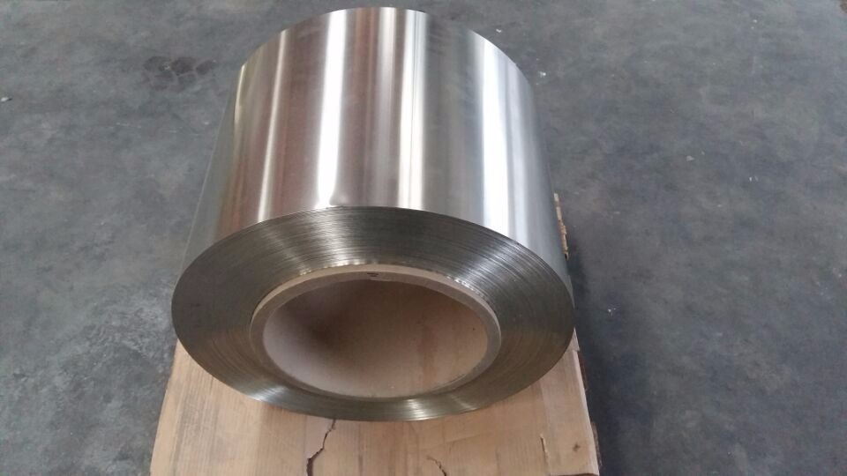介绍
屈服是指GB HNi65-5 GB/T 5231在达到一定变形应力后由非均匀弹性状态向弹塑性状态的转变。它标志着宏观塑性变形的开始。
抗拉强度（Rm）是指GB HNi65-5 GB/T 5231在断裂前所承受的最大应力。当钢屈服到一定程度时，由于内部晶粒的重新排列，其抗变形能力再次增加。此时，虽然变形发展迅速，但只能随着应力的增大而增大，直至达到最大应力。此后，国标 HNi65-5 GB/T 5231抗变形能力明显降低，在最薄弱处发生较大的塑性变形，试样断面迅速收缩，导致颈缩直至断裂。GB HNi65-5 GB/T 5231拉伸断裂前的最大应力值称为强度极限或抗拉强度。

